20230519 計算機概論 Practice14

**題目：**

寫一個JAVA程式，模擬簡單的計算機操作。程式會要求使用者輸入**兩個數字和一個運算符號**（+、-、* 或 /），然後進行相應的計算並輸出結果。你的程式應該能夠處理以下情況**並且要用Exception除錯**(可以使用**Try-catch**處理或是**將處理過程寫成Function，該Function出錯就throw一個exception 回呼叫它的地方**)：

**!!!程式碼沒使用Exception除錯會斟酌扣分!!!**

* 如果使用者輸入的數字無效（例如，輸入了字母或特殊符號），請使用Exception顯示錯誤訊息並要求重新輸入。
* 如果使用者輸入的運算符號無效（不是 +、-、* 或 /），請顯示錯誤訊息並要求重新輸入。
* 如果使用者試圖將數字除以零，請使用Exception顯示錯誤訊息並要求重新輸入。

**輸入格式：**

數值範圍: -100.0 =< 輸入數字 <=100.0

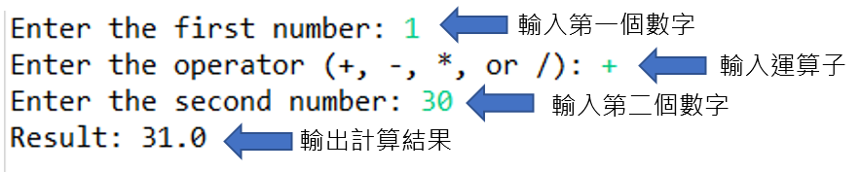

請參考下面範例

**輸出格式：**

"Enter the first number: "

"Enter the operator (+, -, *, or /): "

"Enter the second number: "

"Result: " <- 要換行

計算出來的結果四捨五入到小數後一位

**錯誤訊息:**

"Invalid number! Please enter again: "

"Invalid operator! Please enter again: "

"Divisor cannot be zero!" <- 要換行

The actual input and output for running your program is something that looks like the following：

**例一：(正常操作範例)**

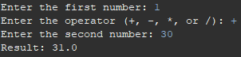

**例二：**

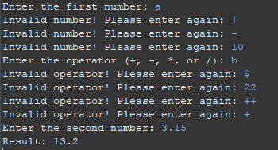

**例三：**

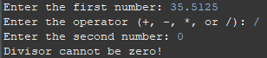

**例四：**

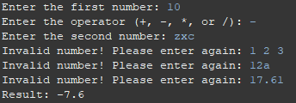

**例五：**

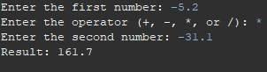

**評分標準：**

For each input (test data) file, your program must produce an output file with a content that is EXACTLY THE SAME AS the expected output. This is the only way your program can "pass" any particular test.